诊改知识应知必会
1.什么是“诊改”？
高职院校内部质量保证体系诊断与改进工作简称“诊改”工作，诊改工作是建立常态化自主保证人才培养质量机制，引导和促进高职院校不断完善内部质量保证体系建设、提升内部质量保证工作成效的过程。重点是内部质量保证体系的建设与运行。
2.“诊改”的依据是什么？
教育部重要文件:
（1）《教育部办公厅关于建立职业院校教学工作诊断与改进制度的通知》（教职成厅〔2015〕2号）；
（2）《关于印发《高等职业院校内部质量保证体系诊断与改进指导方案（试行）》启动相关工作的通知》（教职成司函〔2015〕168号）；
（3）《关于确定职业院校教学诊断与改进工作试点省份及试点院校的通知》（教职成司函〔2016〕72号）；
（4）《关于全面推进职业院校教学工作诊断与改进制度建设的通知》（教职成司函〔2017〕56号）；
（5）《关于印发《高等职业院校内部质量保证体系诊断与改进复核工作指引（试行）》的通知》（职教诊改〔2018〕25 号）；
湖南省教育厅重要文件:
（1）关于印发《湖南省高等职业院校内部质量保证体系诊断与改进工作实施方案》的通知（湘教通〔2016〕290号）；
（2）关于设立湖南省职业院校教学工作诊断与改进专家委员会（2019-2021）的通知（湘教通〔2019〕7号）；
（3）关于开展湖南省高职院校内部质量保证体系诊断与改进2019年复核工作的通知（湘教通〔2019〕59号）。
3.“诊改”的目标是什么？
通过持续规范的自我约束、自我评价、自我改进、自我发展，建立并运行全要素网络化的内部质量保证体系，不断提升办学活力和人才培养质量。实现自我诊改是关键。
4. “诊改”的工作方针是什么？
“需求导向、自我保证、多元诊断、重在改进”。
5.“诊改”基本原则是什么？
数据分析与实际调研相结合、坚持标准和注重特色相结合、自主诊改和抽样复核相结合。
6.“诊改”的核心是什么？
持续提高质量。
7.“诊改”的主要任务是什么？
完善高职院校内部质量保证体系、提升教育教学管理信息化水平、树立现代质量文化。
8.什么是“五纵五横一平台”？
建设“五纵五横一平台”内部质量保证体系，即按照决策指挥、质量生成、资源建设、支持服务、监督控制等五个系统，从学校、专业、课程、教师、学生等五个层面，以智能校园和校内各信息平台为依托，建设完整且相对独立的自我质量保证机制，逐步形成全要素网络化的内部质量保证体系。
五纵系统：决策指挥系统、质量生成系统、资源建设系统、支持服务系统、监督控制系统；
五横层面：学校、专业、课程、教师、学生
一 平 台：学校数据共享分析平台
9.什么是目标链？
目标链是依据学院发展规划及其子规划（专业发展、课程建设、教师发展、学生发展等），由学院总体发展目标，专业发展目标、课程建设目标、教师发展目标、学生发展目标，各部门工作目标、各专业发展目标、各课程建设目标、教师个人发展目标和学生个人发展目标构成的自上而下、层级分明、内容关联的目标体系。
提示：
1、我院确定的十三五事业发展规划的总目标是把我院建设成为特色鲜明的人才培养培训基地，创建全国一流的安全类高职院校。
2、诊改要求在学校、专业、课程、教师、学生不同层面建立起完整且相对独立的自我质量保证机制，起点都在各自层面树立的自身的目标。也就是说，学校首先要树立“十三五”事业发展目标，在学校规划目标的“统领”下，各专业树立各自的专业建设目标，各门课程树立各自的课程建设目标，每位老师树立自己的职业发展目标，每名学生也要为自己树立成长成才的目标。
10.什么是标准链？
标准链是依据目标链，由学院管理服务标准、专业建设标准、课程建设标准、师资队伍建设标准、学生全面发展标准构成的内容关联、相对独立的标准体系。
提示：
1、标准是衡量目标的标尺，目标必须有标准支撑。建立和目标相契合的标准是目标设置不可或缺的组成部分。
2、目标要起到过程激励的作用，建立“跳一跳够得着”的标准就是必然选择。标准的高与低存在着辩证关系。支撑发展目标的标准，相对于现状是高出一截的，但又不是遥不可及的。相对于某一层面的发展目标，标准守住的是不可逾越的底线，但向上提升创新又不受限制。例如专业建设标准，学校在专业设置和资源保障等方面应当有“底线”标准，各专业则需要根据其在学校专业发展规划中的目标定位和实际，按照“品牌”“特色”“合格”等不同的目标定位来制定本专业的标准。按“下有底线，上不封顶”的原则设置标准
11. 什么是“8字型质量改进螺旋”？
“8字型质量改进螺旋”是指全面提升质量的工作过程，由两个循环构成一个8字型。依据目标和标准，组织实施，在工作过程中分析数据、诊断问题、及时改进，促进向更高的目标发展，形成不断提高的质量改进螺旋（循环提升）。
第1个循环是大循环，依据目标（起点），制定标准，设计行动方案，组织实施，全程进行自我诊断，不断找到差距，通过学习创新，改进提升，建立更高一层的发展目标。
第2个循环是小循环，是指在实施工作的过程中，通过外部监测，进行数据分析，随时发现问题，及时发布预警，督促相关部门、人员采取切实措施，改进行动方案。
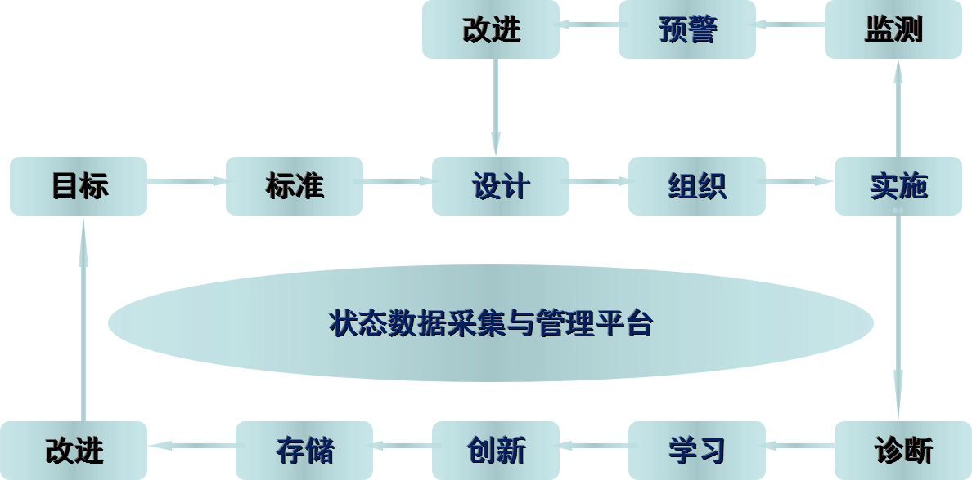
12. 不同层面如何实现“8字型质量改进螺旋”？
从相应的目标开始，制定标准，进行实施，通过自我诊断和外部监测，进行数据分析，随时发现预警、及时调整改进，向更高的目标发展，促进工作质量的循环提升。
13.诊改的逻辑起点是什么？
打造“两链”：目标链和标准链
目标链：学校目标→部门目标→专业建设目标→课程建设目标→教师发展目标→学生发展目标→……
标准链：学校标准→部门工作标准→专业建设标准→课程建设标准→教师发展标准→学生发展标准→……
14. “诊改”与“评估”的区别？
诊改与评估有本质的不同，最关键的不同是评估是通过外部评估促进学校发展，而诊改是要求通过自我诊断与改进建立质量主体意识、实现常态“诊改”和质量螺旋提升。
15. “诊改”周期是多长？
根据教育部文件，职业院校诊改工作2016年启动，每三年至少完成一次诊改工作。在学校自主诊改基础上，每3年抽样复核的学校数不应少于总数的1/4。
16. 什么是诊改复核？“诊改”复核结论有哪些？
诊改复核是上级教育主管部门对学校自主诊改工作有效程度的检验。复核结论有三种，复核结论分为“有效”“异常”“待改进”三种。标准如下：
有效——15项诊断要素中，自主诊断结果与复核结果相符≥12项；改进措施针对性强、切实可行、成效明显。
异常——15项诊断要素中，自主诊断结果与复核结果相符＜10项；改进措施针对性不强、力度不够。
待改进——上述标准以外的其他情况。
17.省教育厅诊改复核工作程序如何？
（1）学校申请。申请复核学校按要求将复核申请报告交湖南省教科院职成所。
(2)网上复核。申请复核的学校按要求将有关材料在学校网站或平台公布。网上复核时间为7天。
(3)现场复核。专家组进校复核工作时间为2天。
(4)公示复核结论。专家组结合网上复核和现场复核形成复核结论，经我厅审定后，通过网站公示，公示时间为5个工作日。
(5)公布复核结论。网上公示无异议后，由教育厅发文公布复核结论。
18.省教育厅诊改复核工作有关材料上传要求
材料目录与清单：
（1）主件：学校内部质量保证体系自我诊改报告及汇报PPT。
（2）支撑材料：
①学校内部质量保证体系建设与运行实施方案。
②学校事业发展规划、专业（群）建设规划、课程建设规划、师资队伍建设规划、学生成长规划。
③1个专业群或6个专业相关材料：专业人才培养方案、诊改工作汇报PPT。其中，提供专业群相关材料的应为立项建设的省级一流特色专业群或学校重点建设专业群；提供专业相关材料的首选立项建设的省级一流特色专业群或学校重点建设专业群核心专业，其次为学校主体专业并至少有一届毕业生。
④12门课程诊改工作汇报PPT。其中，思想政治理论课至少1门，其他公共文化课2-3门，专业课8-9门（专业课原则上应为专业核心课程）。
⑤最近两年的学校高等职业院校质量年度报告。
材料格式要求：
学校应在网络平台建立材料目录，方便专家查阅。文本材料均采用WORD格式；汇报PPT直接上传。
上传平台要求：
上传平台的要提供相应网址、账号、密码。
19.省教育厅诊改复核专家组进校现场考察复核主要工作方式是什么？
（1）听取汇报
学校诊改总体情况汇报：听取学校对本校教学诊改整体情况的汇报，了解学校内部质量保证体系的组织架构、运行状态、经验成效、标志性成果。
专业诊改汇报：专业层面诊改汇报内容有专业建设目标、建设标准、诊改方法、诊断意见、改进措施、改进效果等。需要提交的资料是专业建设规划、专业人才培养方案和专业诊改报告。
课程诊改汇报：课程层面诊改汇报内容有课程建设目标、课程标准、诊改方法、诊断意见、改进措施、改进效果等。需要提交的资料是课程建设规划、课程标准和诊改报告。
教师诊改汇报：教师层面诊改汇报内容有教师发展目标、职业发展标准、诊改方法、诊断意见、改进措施、改进效果等。需要提交的资料是教师个人发展规划和诊改报告。
学生发展诊改汇报：学生层面诊改汇报内容有学生发展目标、标准、诊改方法、诊断意见、改进措施、改进效果等。需要提交的资料是学生个人发展规划和诊改报告。
信息化建设工作汇报：听取学校信息化建设的基础、成效、在教学诊改中应用的情况和下一步建设的规划。
（2）访谈座谈
专家组成员分组参加如下层面的交流访谈，收集信息、调查核实：与校长、书记及相关校领导访谈；随机与学校管理层、执行层、教职工代表等交流、座谈；随机与学生进行交流、座谈。
（3）问卷调查
专家组在与层面人员进行交流、访谈和座谈后，发放相应层面的调查问卷，对学校教学诊改开展情况、工作效果进行随机调查。
（4）实地考察
包括学校校园环境、教学条件、专业建设、课堂教学、学生活动等，了解学校质量文化的显性表现。
（5）资料查阅
包括人才培养工作状态数据平台、学校总体规划和分规划、教育教学标准化文件、教育教学运行记录、教学诊改特色材料等，对学校内部质量保证体系建设、专业质量保证、课程质量保证、师资质量保证、学生全面发展保证、体系运行效果等诊断要素进行判断。
20.访谈座谈对象和内容是什么？
访谈对象是校领导、部门和院系负责人、专业与课程负责人、教师、学生。
座谈对象是教师和学生。涉及内容是收集信息、调查核实，师生满意度和获得感。
21.诊改中强调的“三全”、三化、三性、“三共”、“三部曲”含义是什么？
“三全”：全员、全过程、全方位；
“三性”：系统性、持久性、动态性
“三化”：标准化、常态化、信息化
“三共”：共创、共治、共享；
“三部曲”：事前（目标、标准）、事中（监测、预警）、事后（诊断、改进）。
22、“诊改”工作的落地实施步骤
（1）理念先行
学校要统一思想，目的是加强学校内涵建设，提升办学和育人质量，要把诊改工作放到整个教育教学改革的环境下，与学校的日常工作有机结合，融为一体。
（2）梳理制度管理文件，厘清部门工作职责
按照SMART原则，对学校现有管理制度文件进行审阅、优化，调整重叠之处，明确各部门、各处室和各院系工作职责。
（3）分解学校总体发展规划，编制诊改工作目标链
根据省市教育发展规划及学校办学定位，采用SWOT分析法对学院现状进行分析，编制学校总体发展规划，并将学校总体发展规划分解为专业建设、课程建设、师资队伍建设、实训条件建设、学生全面发展、校园文化建设、信息化建设、内部质量管理体系建设、继续教育建设、科技与校企合作、第三方评价体系建设、各职能部门和各院系等子项目发展规划和年度任务分解。结合学校专业建设、课程建设、师资队伍建设、实训条件建设、学生职业生涯发展及教务处、各系部的发展规划，编制各系部专业建设规划、课程建设规划、师资建设规划、实训基地建设规划、学生职业发展规划和相对应的建设方案。
（4）依据目标任务，分解部门工作任务，编制工作标准
根据各项目、部门、处室、教学系部的子规划与年度任务分解和部门、系部工作职责，完善各部门、处室、系部岗位工作任务和岗位工作质量标准。
（5）依据岗位职责质量标准和教育教学质量标准（专业、课程、教师、学生），编制诊改工作标准链
编制教师教学质量标准、主要教学环节质量标准、任课教师教学资料质量标准、核心课程建设质量标准、特色专业建设质量标准、骨干专业建设质量标准、骨干教师质量标准、双师素质教师质量标准、学生发展质量标准等。
23.如何更深入的了解诊改动态？
全国职业教育诊改网的网址是：http://www.zyjyzg.org/

